ВЫКОПИРОВКА

земельного участка включенного в фонд перераспределения земель для создания и развития крестьянских (фермерских) хозяйств, расположенного вблизи деревни Стуканы Волосовского сельсовета

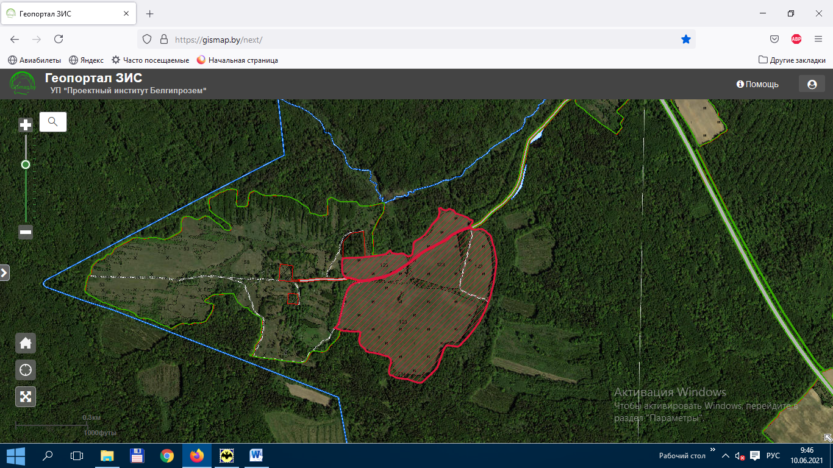

**деревня Стуканы**

**31,58 га**

граница земельного участка